江西华恒工程检测有限公司
职业卫生项目信息公开卡
项目/报告编号:HH24JC12
报告完成时间：2024年11月4日
网站公开时间：2024年11月 13 日
用人单位名称 | 丰城市炬鑫铜业有限公司
用人单位地址 | 江西省宜春市丰城市循环经济园区三期纬四路北侧、瑞林西侧
联系人 | 周凯超/15350481360
报告名称 | 丰城市炬鑫铜业有限公司2024年度职业病危害定期检测报告
项目组人员 | 黄伟红、彭成韬、熊勇华、胡刚艳
现场调查人员 | 黄伟红、熊勇华 | 采样/检测人员 | 黄伟红、熊勇华
现场调查时间 | 2024年10月8日 | 采样/检测时间 | 2024年10月9日
调查陪同人 | 周爱良 | 采样陪同人 | 周爱良
现场调查影像资料 |  | 现场采样、现场检测的影像资料
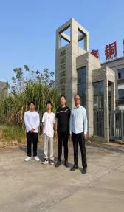  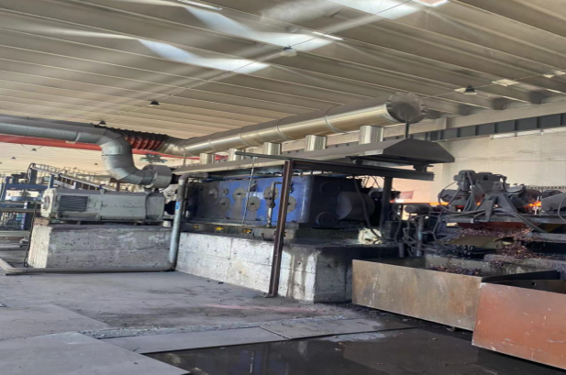 |  | 